第一节 共价键（第一课时）
教学目标：
1、复习化学键的概念，能用电子式表示常见物质的离子键或共价键的形成过程。
2、知道共价键的主要类型δ键和π键。
3、说出δ键和π键的明显差别和一般规律。
教学重点、难点：价层电子对互斥模型
课前预习：
1、共价键是常见化学键之一，它是指 其本质是 。
2、 判断δ键和π键的一般规律是：共价单键是 键；而共价双键中有 个δ键，共价三键中有 个δ键，其余为π键。
学习过程 [引入]
NaCl、HCl的形成过程
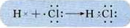
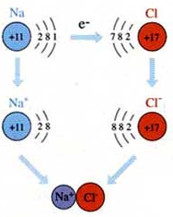

前面学习了电子云和轨道理论，对于HCl中H、Cl原子形成共价键时，电子云如何重叠？
例：H2的形成
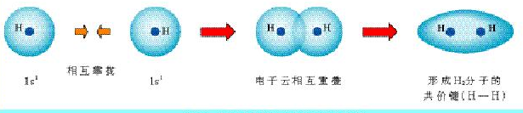
1、δ键：（以“ ”重叠形式）
a、特征：
b、种类：S-S δ键 、 S-P δ键 、 P-Pδ键
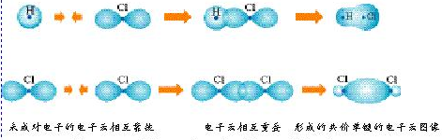

P电子和P电子除能形成δ键外，还能形成π键

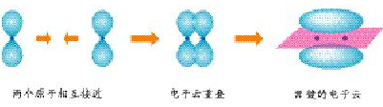
2、π键
[讲解]

a.特征：每个π键的电子云有两块组成，分别位于有两原子核构成平面的两侧，如果以它们之间包含原子核的平面镜面，它们互为镜像，这种特征称为镜像对称。
3、δ键和π键比较
①重叠方式 ： δ键： ； π键：
②δ键比π键的强度较大
成键电子： δ键s-s、 、 π键
δ键成 键 π键成 键或 键
４．共价键的特征 ： 性、 性
[小结]
【案例练习】
1、下列各组物质中，所有化学键都是共价键的是（ ）
A．H₂S和Na₂O₂ B．H₂O₂和CaF₂ C．NH₃和N₂ D．HNO₃和NaCl
2．对δ键的认识不正确的是（ ）
A．δ键不属于共价键，是另一种化学键
B．S-Sδ键与S-Pδ键的对称性相同
C．分子中含有共价键，则至少含有一个δ键
D．含有π键的化合物与只含δ键的化合物的化学性质不同
3、乙烯分子中C-C之间有 个σ键， 个π键。乙烯易发生加成反应是因为分子中C-C之间的一个 键易断裂。

【课后作业】
1、下列分子中存在π键的是（ ）
A．H₂ B．Cl₂ C．N₂ D．HCl
2、下列说法中，正确的是
A．在N₂分子中，两个原子的总键能是单个键能的三倍
B．N₂分子中有一个σ键、两个π键
C．N₂分子中有两个个σ键、一个π键
D．N₂分子中存在一个σ键、一个π键
3、下列分子中，含有非极性键的化合物的是
A．H₂ B．CO₂ C．H₂O D．C₂H₄
4、在HCl分子中，由H原子的一个 轨道与Cl原子的一个 轨道形成一个 键；在Cl₂分子中两个Cl原子以 轨道形成一个 键。
第二课时
教学目标：
1、认识键能、键长、键角等键参数的概念
2、能用键参数――键能、键长、键角说明简单分子的某些性质
3、知道等电子原理，结合实例说明“等电子原理的应用”
教学难点、重点：键参数的概念，等电子原理
课前预习：
1、键参数通常包括 、 与
2、等电子原理的概念：
3、互为等电子体的物质其 （填“物理”或“化学”，下同）性质相近，而 性质差异较大。
学习过程
Ｎ_{２}与Ｈ_{２}在常温下很难反应，必须在高温下才能发生反应，而Ｆ_{２}与Ｈ_{２}在冷暗处就能发生化学反应，为什么？
［讨论］
二、键参数
１．键能
①概念：
②单位：
［阅读书３３页，表２－１］
1、键能大小与键的强度的关系？
2、键能与化学反应的能量变化的关系？
２．键长
①概念：
②单位：
③键长越短，共价键越 ，形成的物质越
多原子分子的形状如何？就必须要了解多原子分子中两共价键之间的夹角。
３．键角：
例如：ＣＯ_{２}结构为Ｏ＝Ｃ＝Ｏ，键角为 °，为 形分子。
Ｈ_{２}Ｏ 键角１０５°Ｖ形 ＣＨ_{４} 键角１０９°２８′正四面体
［小结］
键能、键长、键角是共价键的三个参数
键能、键长决定了共价键的稳定性；键长、键角决定了分子的空间构型。
［板书］
三、等电子原理
１．等电子体：
如：ＣＯ和Ｎ_{２}，ＣＨ_{４}和ＮＨ_{４}＋
２．等电子体性质相似
［阅读课本表２－３］
［小结］
【案例练习】
1、下列各说法中正确的是 （ ）
A．分子中键能越高，键长越大，则分子越稳定
B．元素周期表中的ⅠA族（除H外）和ⅦA族元素的原子间不能形成共价键
C．水分子可表示为HO—H，分子中键角为180°
D．H—O键键能为463KJ/mol，即18克H₂O分解成H₂和O₂时，消耗能量为2×463KJ
２．下列说法中，错误的是 （ ）
A．键长越长，化学键越牢固
B．成键原子间原子轨道重叠越多，共价键越牢固
C．对双原子分子来讲，键能越大，含有该键的分子越稳定
D．原子间通过共用电子对所形成的化学键叫共价键
3、下列分子中键角最大的是 （ ）
A．CH₄ B．NH₃ C．H₂O D．CO₂
４．与ＮＯ_{３}－互为等电子体的是（ ）
A．ＳＯ_{３} B．ＢＦ_{３} C．ＣＨ_{４} D．ＮＯ_{２}
5．由课本表２－１可知．Ｈ－Ｈ的键能为４３６kＪ／mol．它所表示的意义是＿＿＿＿＿＿＿＿＿＿＿．如果要使１molＨ２分解为２molＨ原子，你认为是吸收能量还是放出能量？＿＿＿＿．能量数值＿＿＿＿．当两个原子形成共价键时，原子轨道重叠的程度越大，共价键的键能＿＿＿＿，两原子核间的平均距离――键长＿＿＿＿．

【课后作业】
1、下列说法中正确的是 （ ）
A．双原子分子中化学键键能越大，分子越牢固
B．双原子分子中化学键键长越长，分子越牢固
C．双原子分子中化学键键角越大，分子越牢固
D．在同一分子中，σ键要比π键的分子轨道重叠程度一样多，只是重叠的方向不同
2、下列物质属于等电子体一组的是（ ）
A．CH₄和NH₄⁺ B．B₃H₆N₃和C₆H₆ C．F⁻和Mg D．H₂O和CH₄
3、三氯化磷分子的空间构型是三角锥形而不是平面正三角形，下列关于三氯化磷分子空间构型理由的叙述，不正确的是 （ ）
A．PCl₃分子中三个共价键的键长，键角都相等
B．PCl₃分子中的P-Cl键属于极性共价键
C．PCl₃分子中三个共价键键能，键角均相等
D．PCl₃是非极性分子
4、下列单质分子中，键长最长，键能最小的是（ ）
A．H₂ B．Cl₂ C．Br₂ D．I₂

